В основном корпусе 734 вхождения слова “истребитель”.

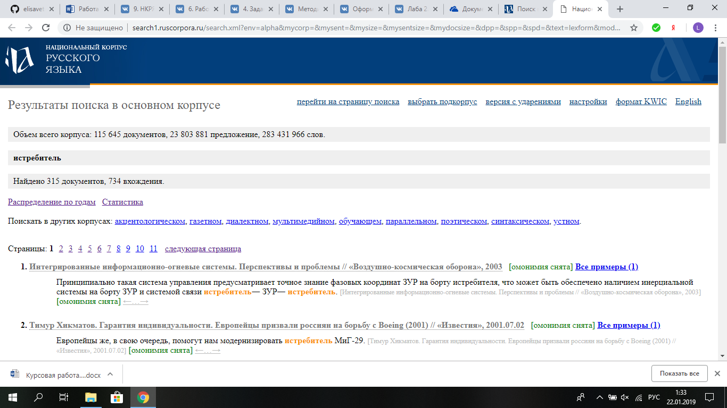В 1913 году слово появляется в значении “боевой самолет”.

16.03.1913 в газете “Южный край”

Самая частотная словоформа - истребитель. Встречается чаще всего у В.А.Бакурского (М.Новикова) в публицистике.

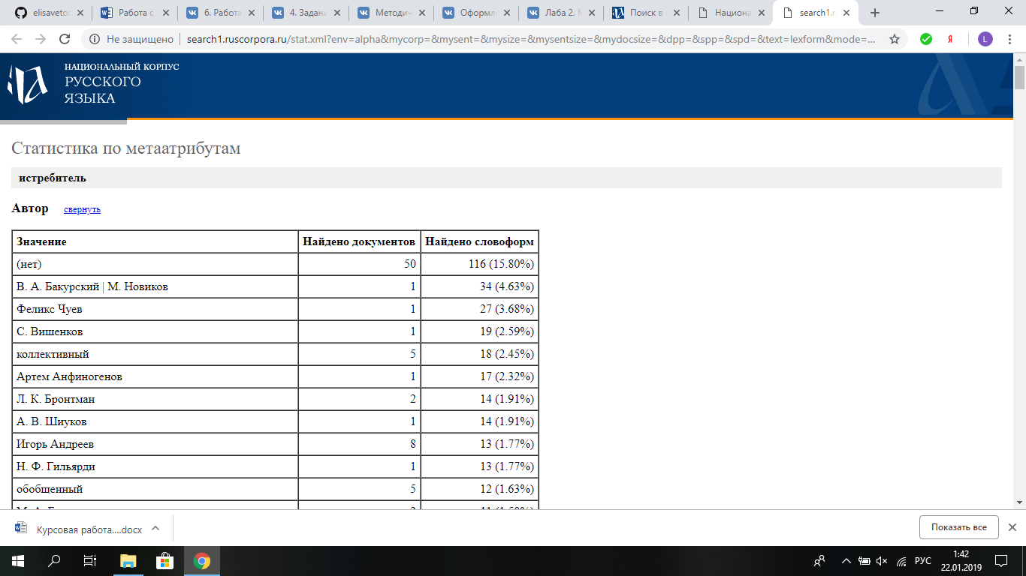

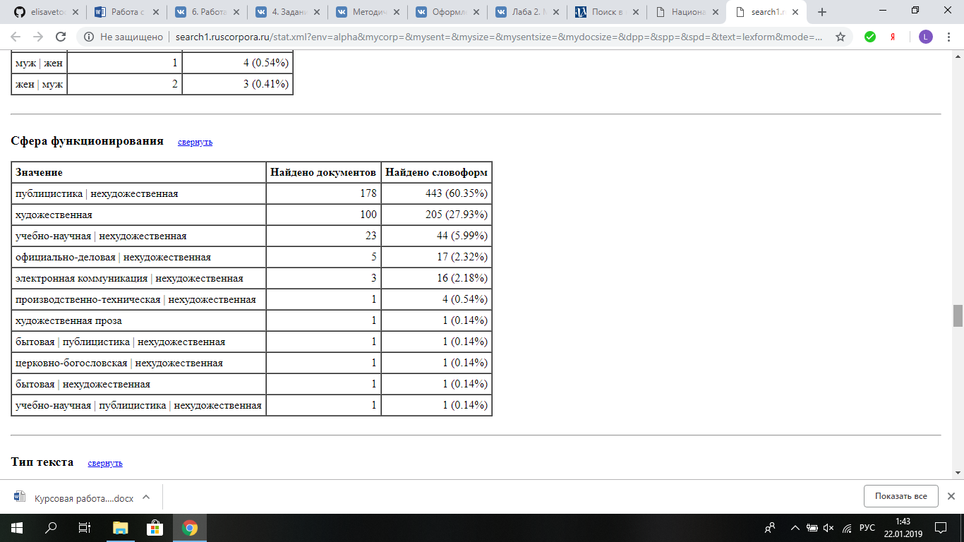

В 1944 лексема встречается чаще всего.

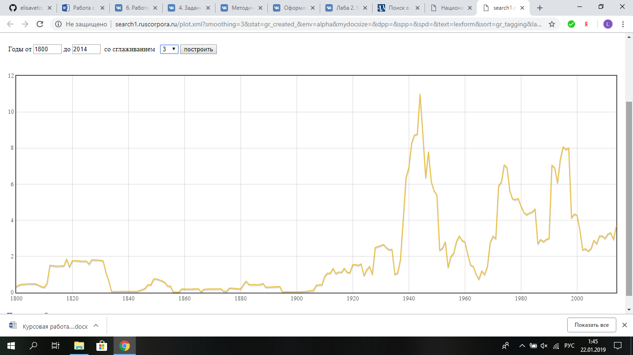

**Задание 1.**  15 вхождений  
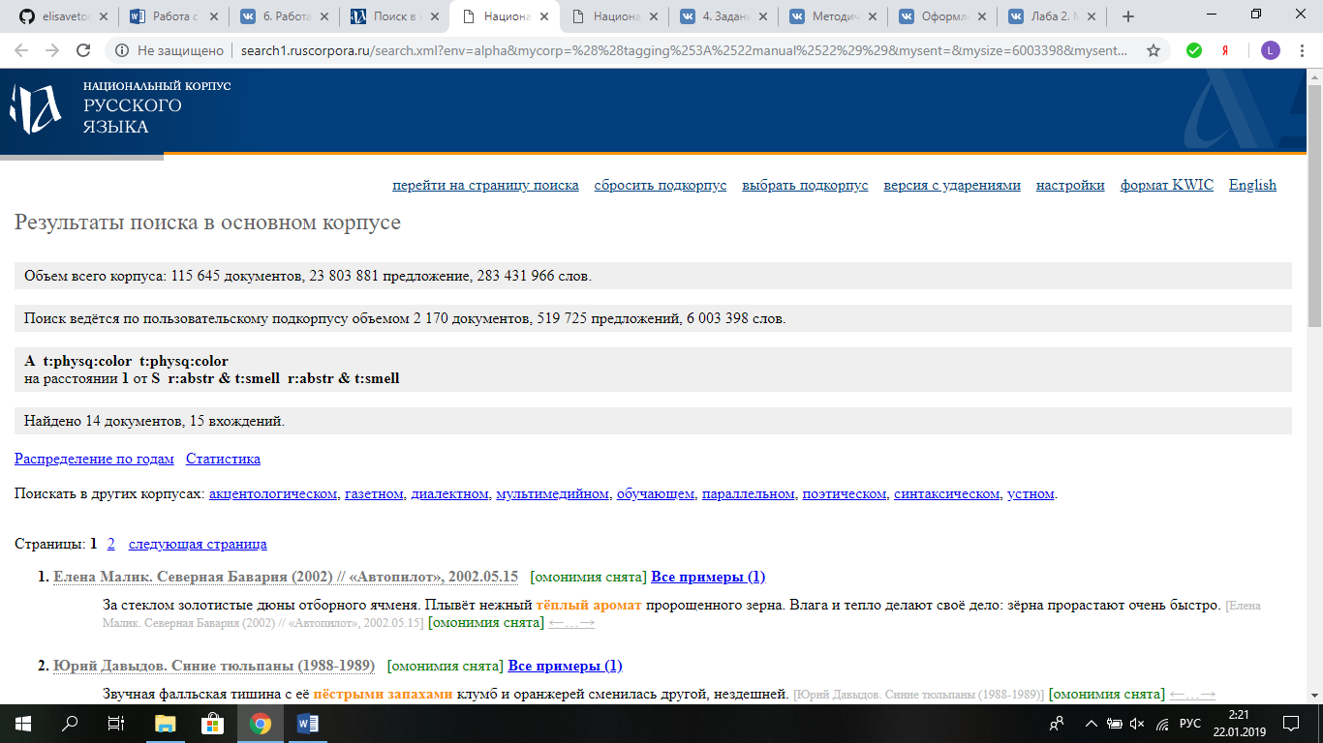

**Задание 2.** 915 вхождений

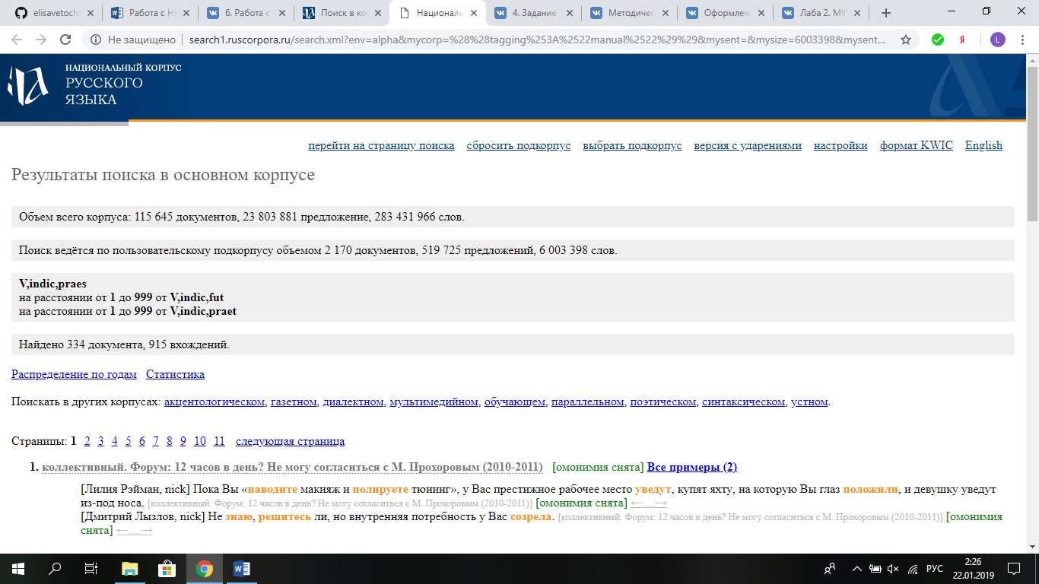

**Задание 3.** 334 вхождения

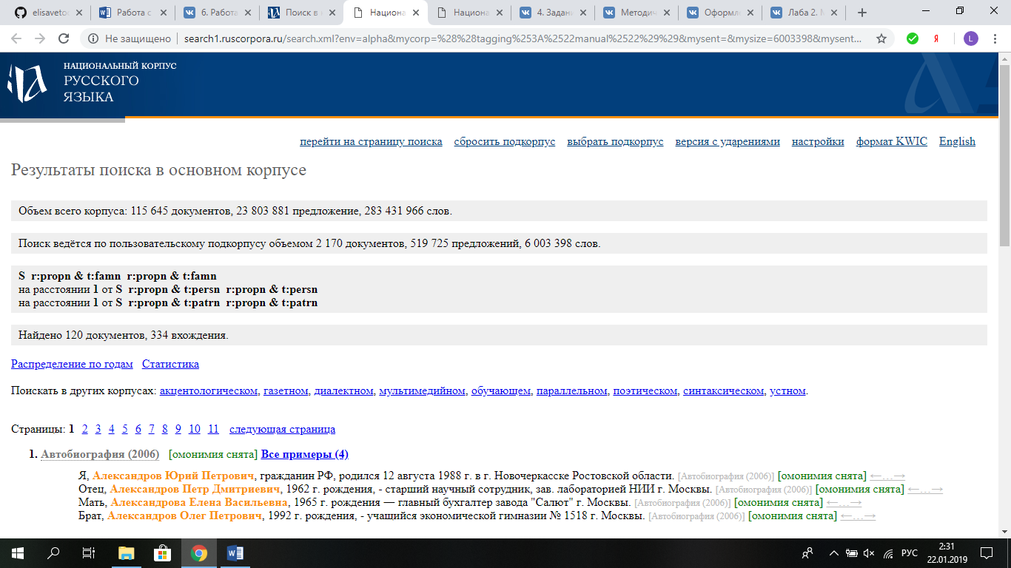

**Задание 4** 67947 вхождений

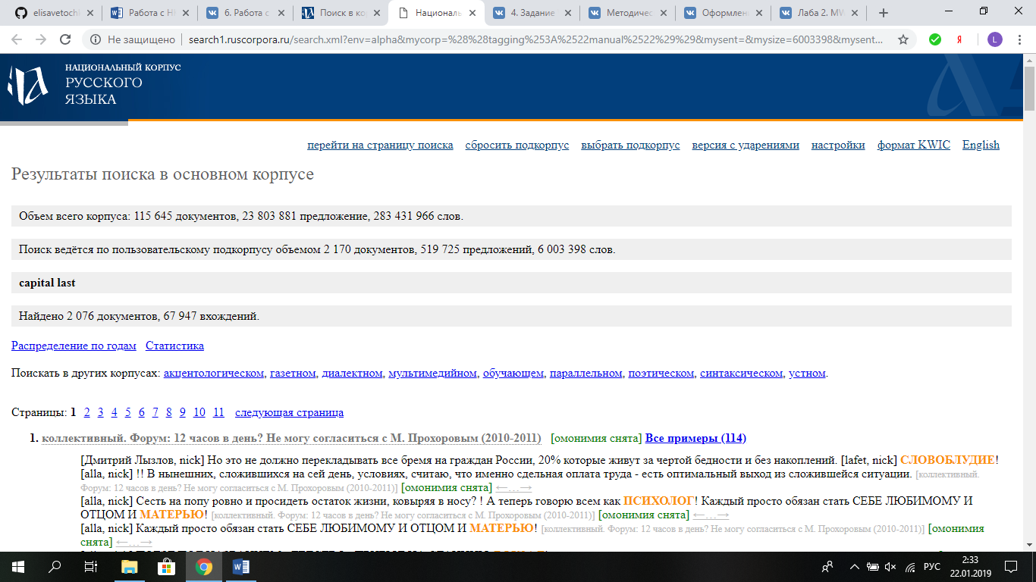**Задание 5.** 0 вхождений

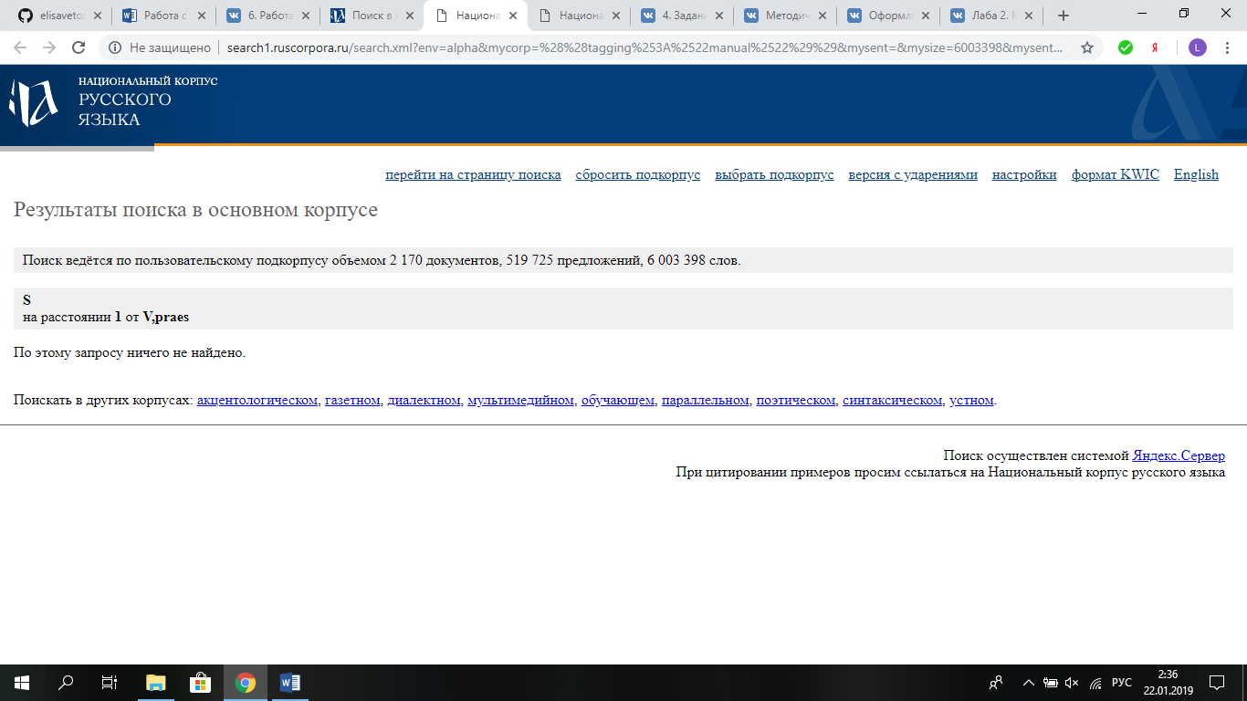

**Задание 6. “**речь идёт” - самая частая биграмма

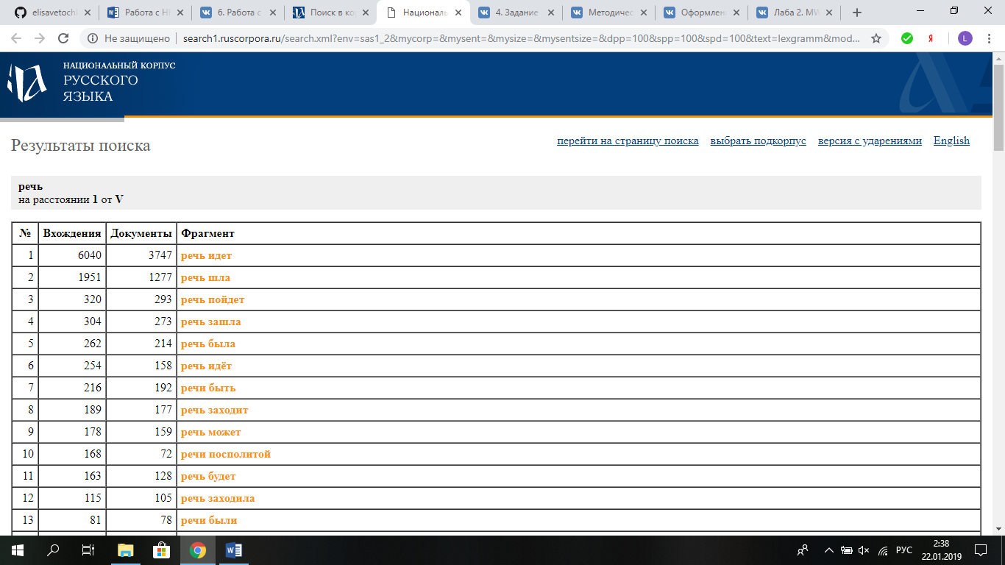

**Задание 7.** 96 вхождений

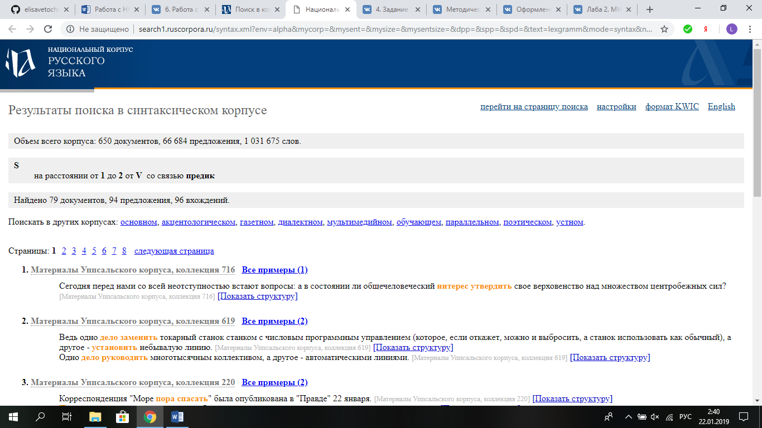

**Задание 8.** 162839 вхождения

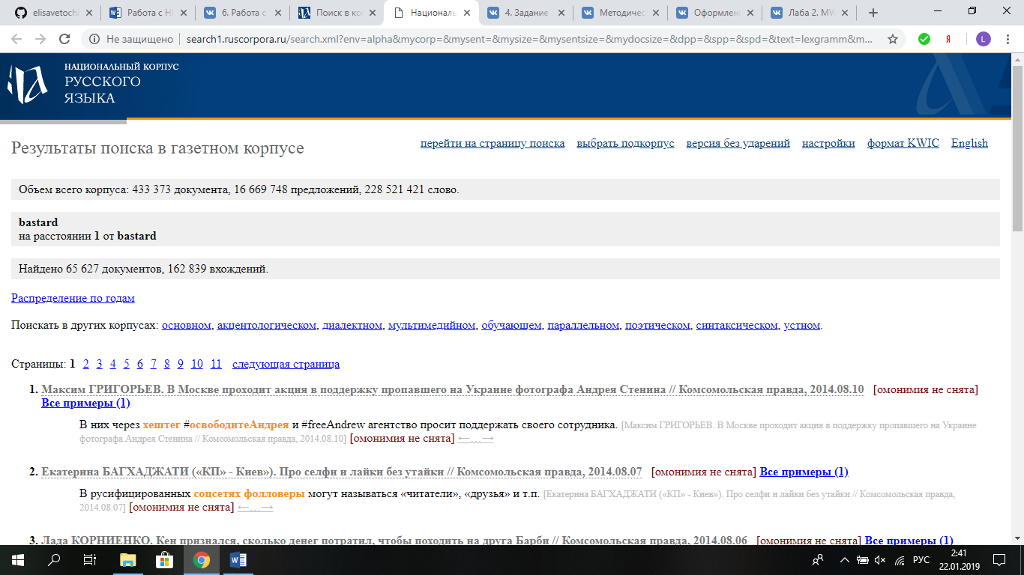

**Задание 9.** 85 вхождений

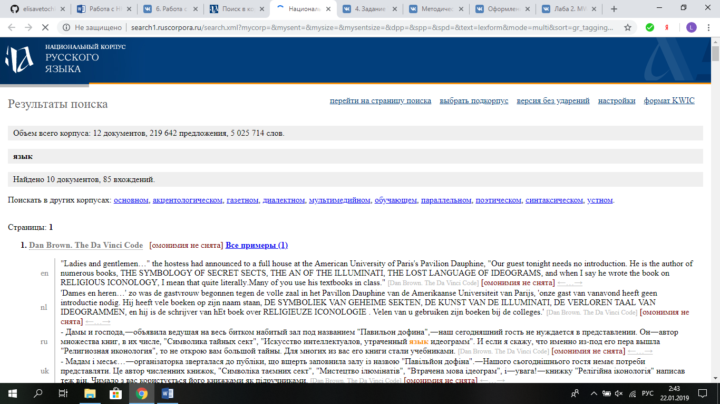

**Задание 10. 9926** вхождения

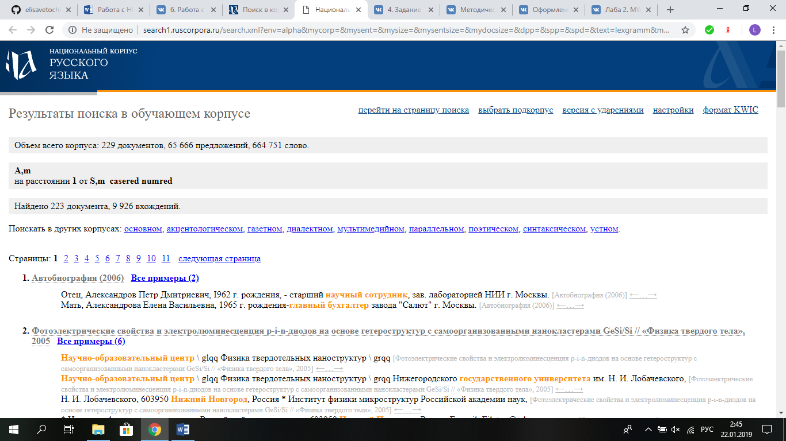

**Задание 11.** 6 вхождений

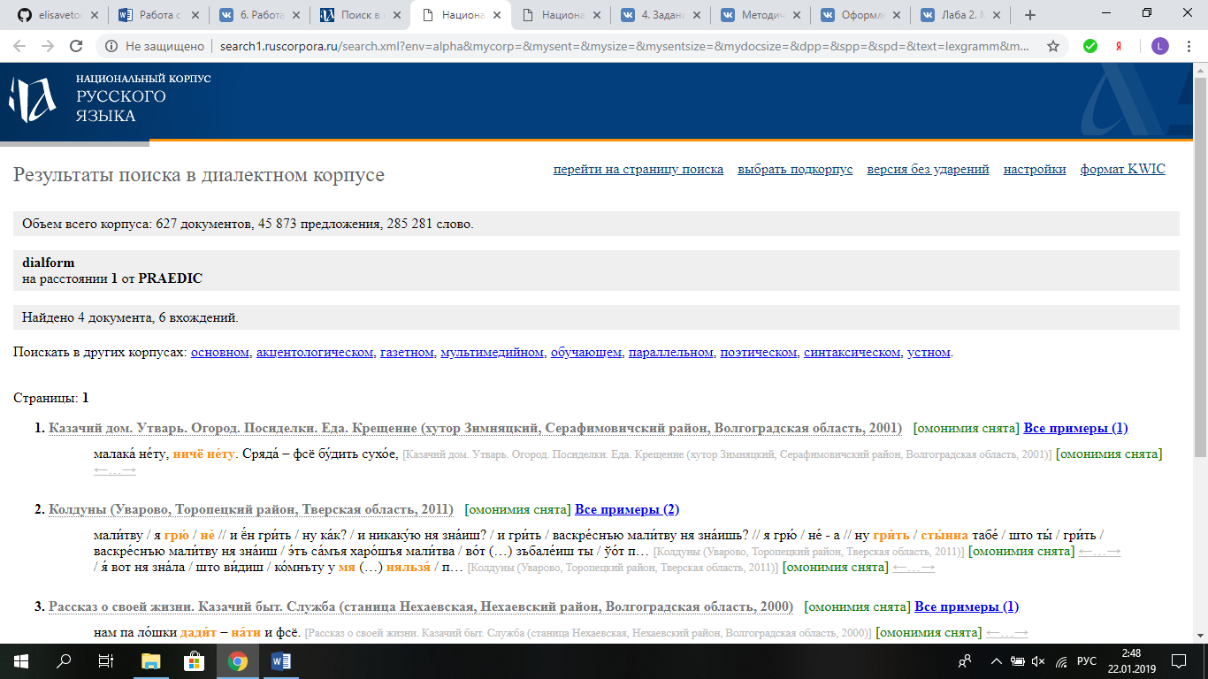

**Задание 12.** 22 вложения

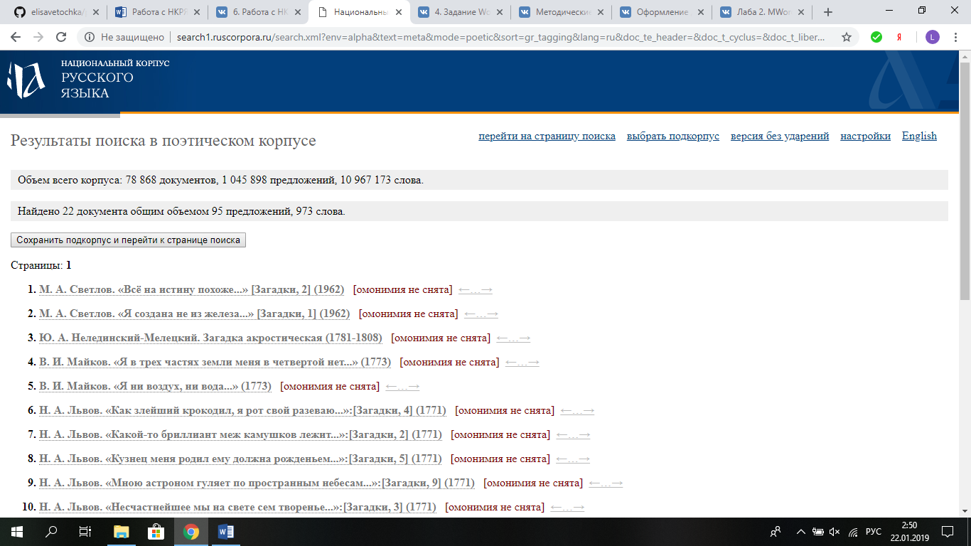

**Задание 13.** 41 вхождение

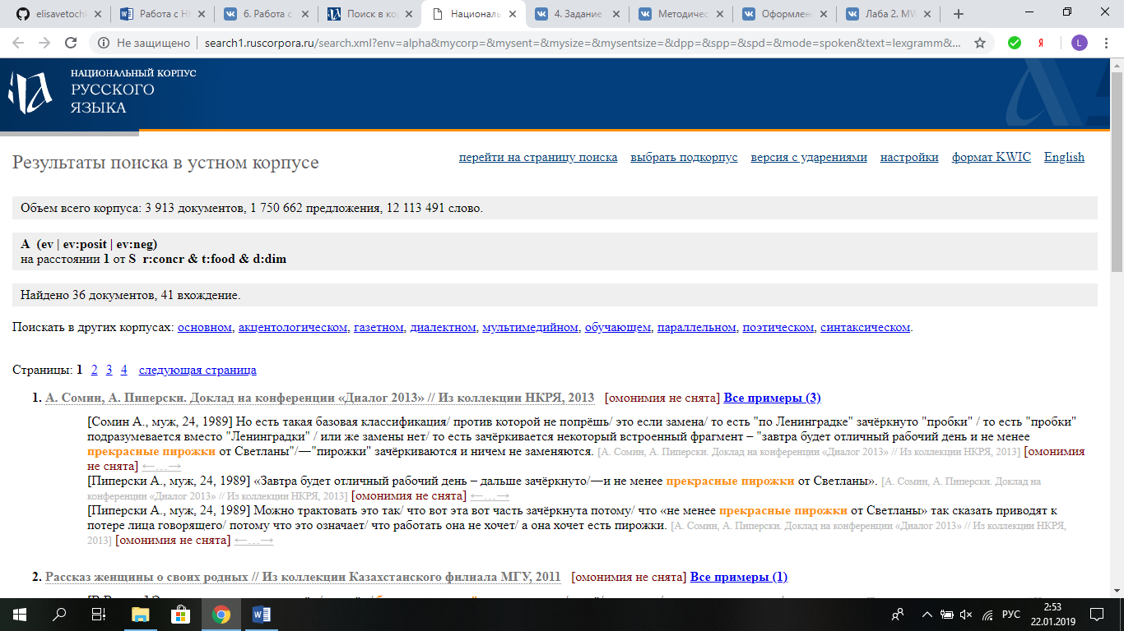**Задание 14.** 192 вложения

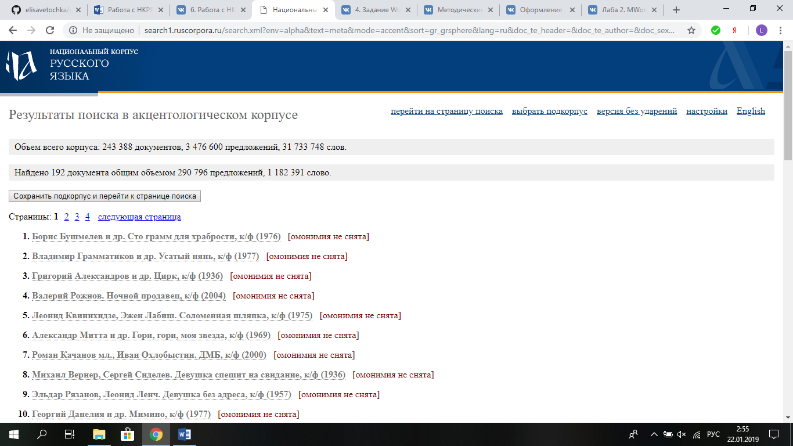

**Задание 15.**  193 вхождения

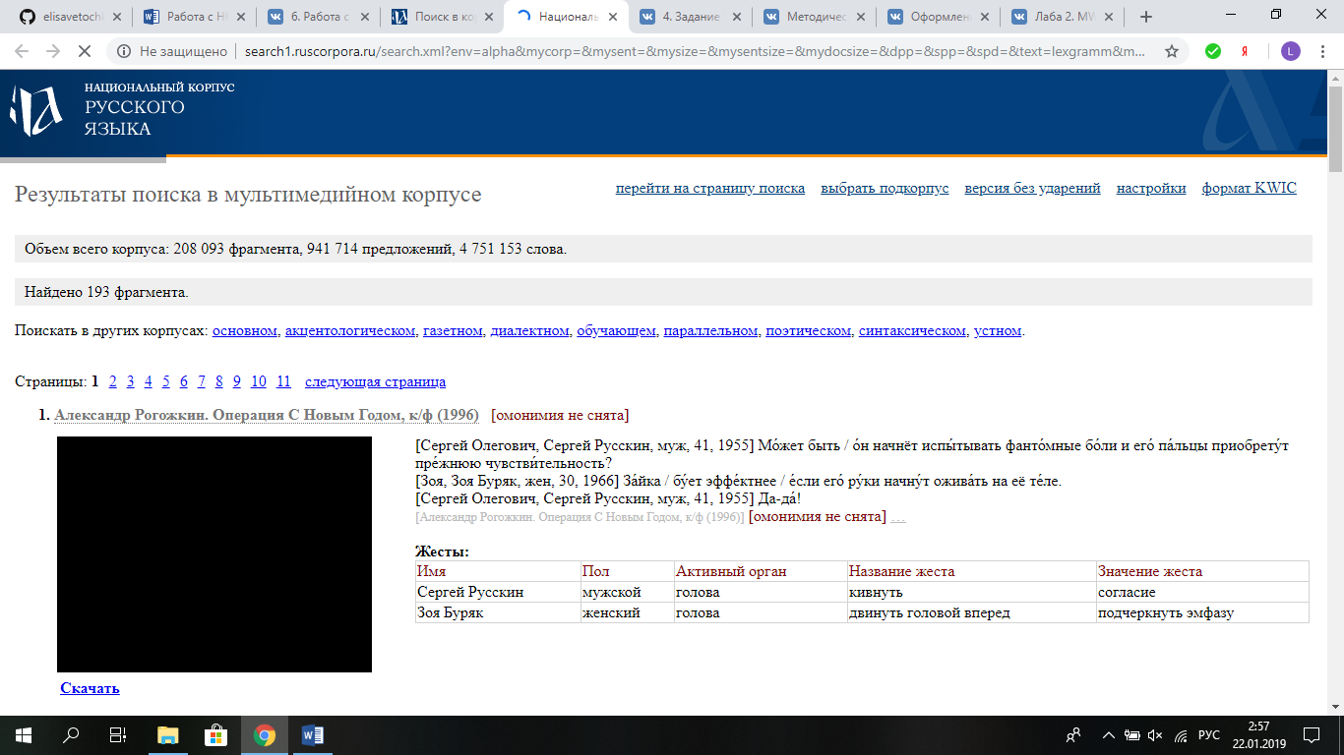

**Задание 16.** 39 вхождений

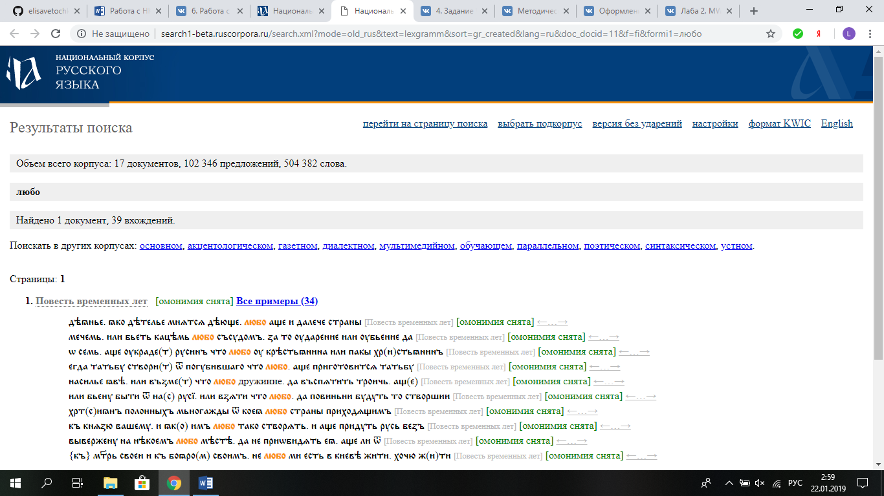

|  |  |  |  |  |  |  |
| --- | --- | --- | --- | --- | --- | --- |
| Результаты поиска по запросу: | НКРЯ,  Основной корпус | | | Подкорпус худ.литературы 19 века | | |
|  | Размер: | 283431966 | | Размер: | 29796584 | |
|  | Кол-во  текстов | Абсолют.  частота | ipm | Кол-во  текстов | Абсолют.  частота | ipm |
| махает | 1 | 15 | 0,53 | 0 | 0 | 0 |
| машет | 32 | 14 | 0,49 | 5 | 6 | 0,2 |
|  | X= абсолютная частота / размер корпуса *1000000 | | | | | |

**Доп. Задание 1.**  
Чугунными дорогами в 19 веке называли железные дороги.   
**Н. В. Гоголь. Записки сумасшедшего (1835)**

|  |
| --- |
| Впрочем, ведь теперь по всей Европе **чугунные** **дороги**, и пароходы ездят чрезвычайно скоро. |

**Л. К. Чуковская. Декабристы (1950-1951)**

|  |
| --- |
| * Через 21 год, в письме к брату, в связи с известием о постройке железной дороги между Царским селом и Павловском, «государственный преступник», отбывающий каторгу Николай Бестужев, так вспоминал в письме из Сибири о юношеской своей попытке: «Говоря о ходе просвещения, нельзя также не упомянуть тебе с некоторою гордостью, что… мы, русские, во многих случаях опережали других европейцев: **чугунные** **дороги** не новы, они существуют на многих железных заводах для перевозки руды, бог знает с которойпоры. |

**Доп. Задание 2.**

**Н. П. Николев. Сатира к музе на 16 году сочинителя (1774)**

|  |
| --- |
| * Одеждой мысля быть от прочих отличен,  Он в глупости чрез то сам был бы **приличен**. |

**И. С. Барков. «Хотя ты, Меценат, с времен ведешь род давных...» [Сатиры Горация, Книга 1, 6] (1763)**

|  |
| --- |
| * Тогдаб мне малый был достаток не **приличен**,  Но нужноб было уж пространнее мне жить,  И многим всякой день поклоны развозить. |

**Доп. Задание 3**

**Не смогла выполнить**